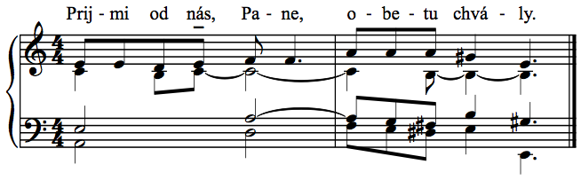
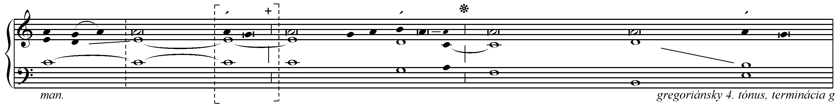
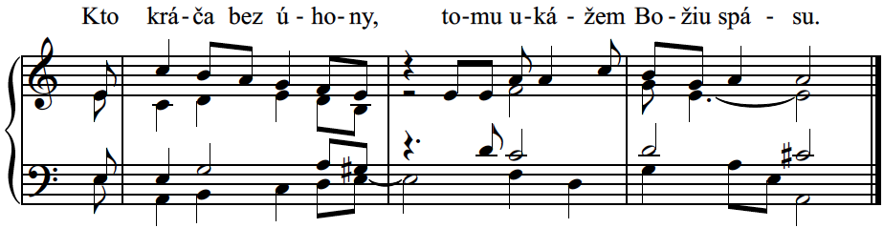
1.Zvrchovaný Boh, Pán, prehovoril _____________________*___ a vyzval zem od východu slnka až po jeho západ.
2.„Neobviňujem ťa pre tvoje obety, _____________________*___ veď tvoje žertvy stále sú predo mnou. —R.

3.Aj keď budem hladný, | nebudem pýtať od teba; __________*___ veď moja je zem i s tým, čo ju napĺňa.
4.Vari ja hovädzie mäso jedávam _______________________*___ alebo pijem krv kozľaciu? —R.

5.Obetuj Bohu obetu chvály ___________________________*___ a Najvyššiemu svoje sľuby splň.
6.A vzývaj ma v čase súženia: __________________________*___ ja ťa zachránim a ty mi úctu vzdáš.“ —R.
Ž 50, 1+8. 12-13. 14-15
10. nedeľa text responza: LS-II, SLK, 1999, s. 69
rok A
spracoval: Juraj Kubek, 2013
text: Liturgické čítania na každý deň, SSV, 2010, s. 661

text responza: Liturgické čítania na
každý deň, SSV, 2010, s. 661


